親愛的朋友：

您好，我是綠色和平資深籌款主管 James 馬忠雄，加入綠色和平至今超過10年了。我每天身處香港各區的大街小巷，為綠色和平招募跟您一樣的捐款會員，同時宣揚環保訊息，讓守護環境的種子散播萌芽。

不驚不覺，我已向過萬名市民介紹過綠色和平及其環保信念！您會是當天與我相遇的其中一人嗎？

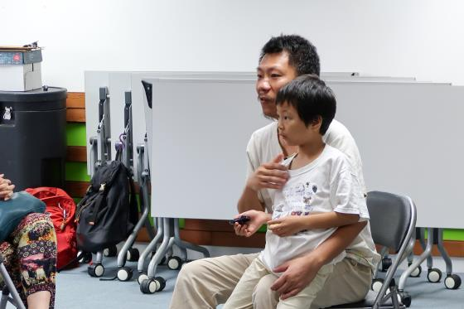

給孩子健康的環境

我支持綠色和平，動力源自我7歲大的兒子。我很希望把潔淨無瑕的大自然，傳承給下一代。告訴您一個小秘密，我一直以他的名義捐助綠色和平，更會帶他一同參與綠色和平的活動，期望以身教、實踐和行動，栽培孩子成為一個熱愛自然的人。

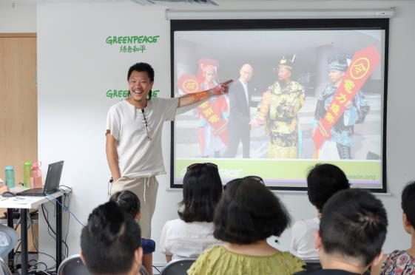

我深信，如果每個人也願意踏出一步，實踐綠色生活，這份環保力量定能推己及人，遍及全球，成就重大的環境改變！因此，我不只是綠色和平的成員、捐款者，我更多次以行動義工身份參與非暴力環保行動，希望引起公眾關注，集合眾人力量，壯大環保聲勢。

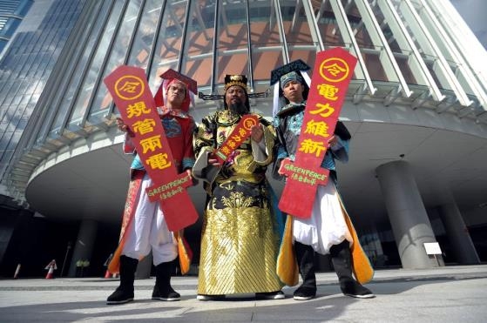

圖中的「包大人」是誰？

2012年7月，為了推動本地電力市場改革，我化身寓意大公無私、代民伸冤的「包青天」，向當時新任的環境局局長黃錦星，提交《電力維新》建議書，揭穿電力公司假借環保之名，隱藏加電費的真相。

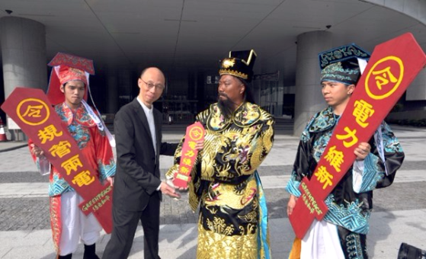

「局長，望你可以不畏權貴，規管兩電！」一臉嚴肅的我向局長說道。為求演得入木三分，我花了不少時間觀看包青天劇集，揣摩「包大人」的神韻。就這樣，局長鄭重接過我手上的「電力維新」令牌，欣然接受「包大人」託付之重任。他離開時，還笑著跟我說一聲：「請！」

綠色和平之所以能為全球環境帶來美好的改變，自非一朝一夕，背後是一個聚沙成塔的漫長過程。綠色和平成立之初，只有少數支持者；時至今天，單是東亞分部的會員人數就突破10萬人！力量，就是這樣凝聚，最終將不可能變成可能。

誠如綠色和平的口號「行動帶來改變」，希望您能成為綠色和平最堅實的盾，共同守衛這美好的環境。再次感謝您的支援！

綠色和平東亞分部  
資深籌款主管  
馬忠雄​　謹上